计算机学院 数据库系统 课程实验报告

实验题目：熟悉环境、建立/删除表、插入数据 |  | 学号：202000130198
日期：2021-10-11 | 班级： 2020级计科4班 | 姓名： 隋春雨
Email：2018640800@qq.com
实验目的：
对比有无索引情况下数据检索速度，学会如何能够使用索引，掌握如何查询索引

实验软件和硬件环境：
实验软件：PLSQLDEV
硬件环境：Windows 10
处理器：Intel(R) Core(TM) i5-10300H CPU @ 2.50GHz 2.50 GHz

实验原理和方法：
索引的建立，复合索引的创建与原则，oracle常见函数的使用

实验步骤：（不要求罗列完整源代码）
- 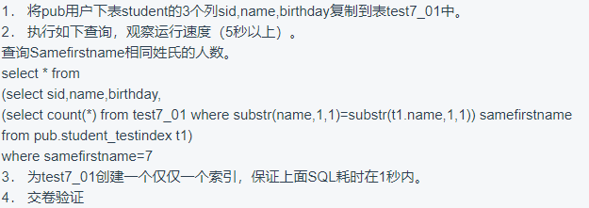
解决：一般情况下，我们是在where条件中，用什么做判断就用什么做索引，因此我们这个的索引就是substr(name,1,1)
- create index firstname_index on test7_01(SUBSTR(name,1,1));

- 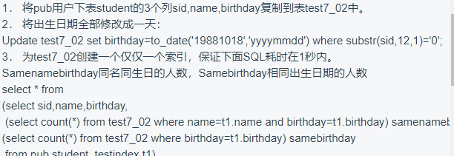
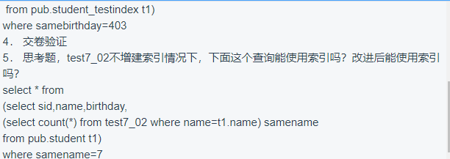

解决：创建复合索引的时候，我们要依照主要的放在前面的原则进行创建。在where条件中,使用birthday进行判断的更为频繁，因此我们应该让birthday作为前导列。
- create table test7_02 as
- (
- select sid,name,birthday
- from pub.student
- );

- update test7_02 set birthday=to_date('1998-10-18','yyyy-mm-dd')
- where SUBSTR(sid,12,1)='0';

- create index test7_02_birthday_name on test7_02(birthday,name); --复合索引

- 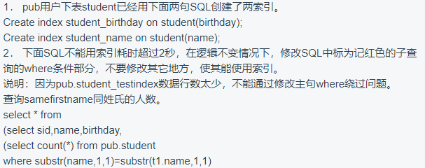
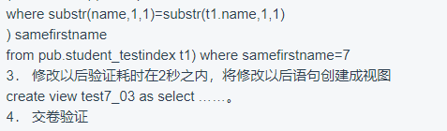
解决：因为我们如果对索引所在的列调用了函数，比如本题中的substr操作，那么索引就失去了效用。进行的就是全盘扫描，我们考虑到平时的sql练习中，想要进行同姓氏的判断的时候，用的是like匹配，因此得到代码如下：
- create or replace view test7_03 as
- select * from
- (
- select sid,name,birthday,
- (
- select count(name) from pub.student
- where name like concat(substr(t1.name,1,1),'%')-- 和'%'进行连接
- ) samefirstname
- from pub.student_testindex t1
- )
- where samefirstname=7

- 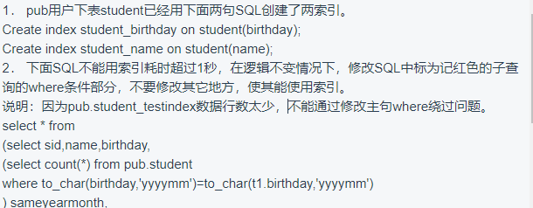
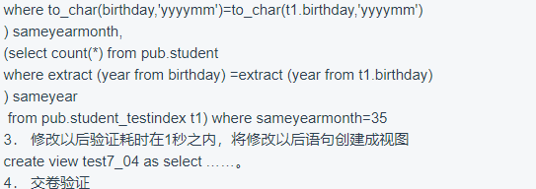
解决：因为我们如果对建立索引的列在where中做了运算，那么索引就失去了作用。因此我们考虑别的方法，同年同月可以这么判断—其中一个的月份在另一个月份的第一天和最后一天之间。同年也如此，我们使用trunc函数与add_months，得到代码如下：
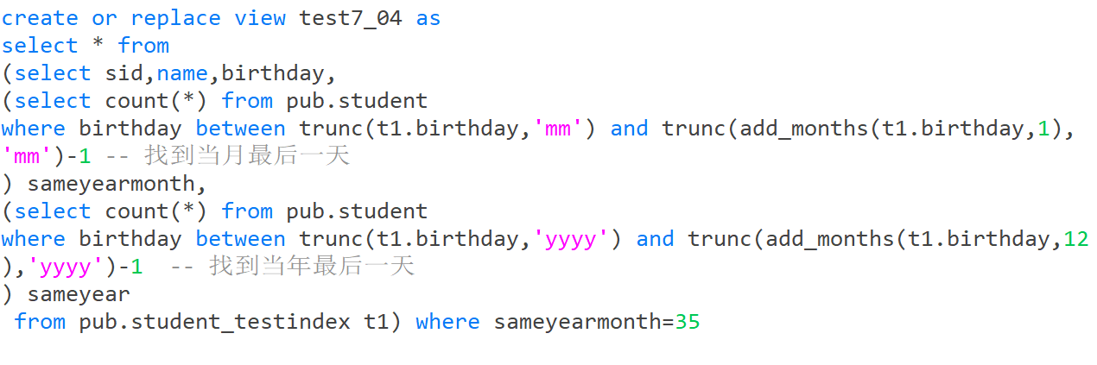

- 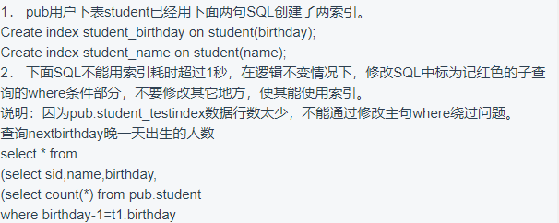
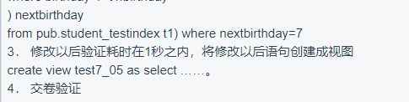
解决：因为我们如果对建立索引的列在where中做了运算，那么索引就失去了作用，但是本题我们只要略加更改即可。就是birthday=t1.birthday+1
- create or replace view test7_05 as
- (
- select * from
- (select sid,name,birthday,
- (select count(*) from pub.student
- where birthday = t1.birthday + 1 -- 在此处更改
- ) nextbirthday
- from pub.student_testindex t1) where nextbirthday=7
- )

结论分析与体会：
- 索引能够极大的提高我们检索数据的速度，但是注意是检索，如果这个表是一个频繁的插入删除的表，那么我们对索引的建立要慎重，因为插入和删除需要频繁的更新索引，也很花费时间。

- 对于复合索引，在查询使用时，最好将条件顺序按找索引的顺序，这样效率最高。比如
IDX1:create index idx1 on table1(col2,col3,col5)
select * from table1 where col2=A and col3=B and col5=D
将不会使用索引，或者效果不明显

- 索引建立常常依照where子句，where语句用的什么，索引就建立什么，比如第1题的
或者第2题的
其中对于复合索引的建立我们的原则是： 主要的放在前面，因为复合索引主要靠前导列。

- 如果我们对索引所在的列调用了函数，比如本题中的substr操作，那么索引就失去了效用，我们就需要想别的方法。

- 我们应该熟练掌握oracle的函数，比如本次实验的第4题，想要找到本月的第一天和最后一天，我们只需要调用trunc函数即可，对于最后一天的求法，我们还需要调用add_months函数，截断后-1
想找到本年的第一天与最后一天，与本月的第一天和最后一天类似
说明了掌握常见函数的重要性。

就实验过程中遇到和出现的问题，你是如何解决和处理的，自拟1－3道问答题：
- 建立索引之后发现查询依然很慢怎么办？
解决：查找相关资料发现，索引是不能够用来做运算的，就是说，如果我们在where语句中对索引所在的列进行了操作，索引就失效了。

- 不了解复合索引怎么使用，怎么办？
解决：查找相关资料发现，复合索引的建立我们的原则是： 主要的放在前面，因为复合索引主要靠前导列。比如第2题
Birthday用的更频繁，所以把它放到前面。

- 思考题：
解决：查找相关资料得知，复合索引的第二列基本使用效率就很低了，所以它不能使用索引，或者说，即便能使用效率也极低。解决方法是：drop了重新建立新的索引。

